中南财经政法大学迎新系统开发项目
学生用户使用操作手册

2017/06/29
Written ByShanghai YZ information technology Co., LTD.
上海彦致信息技术有限公司
©2017
All Rights Reserved

The information contained in this document and any attachment(s) of it should be held in strictest confidence, and not be disclosed to any other individual or entity without prior written approval of the provider of this document.

本文件的接受方应对本文件及其任何附件中的信息严格保密并不得向任何人或任何一方披露，除非经本文件的提供方以书面形式给与同意。

文档标识
文档名称 | 学生用户使用操作手册
版本号 | <V0.1>
状况 | 草案
注，状况分为：草案/评审过的/更新过的/定为基线的。

文档修订历史
版本 | 日期 | 描述 | 文档所有者
V0.1 | 2017/6/29 | 创建 | 袁安平

此版本文档的正式核准
姓名 | 签字 | 日期

分发控制
副本 | 接受人 | 机构

目录
1 迎新网站 1
1.1 登录系统 2
1.2 新生信息填写 3
1.3 校园信息查看 4
2 手机移动端 5
2.1 登录系统 5
2.2 首页 2
2.3 查询与调查 3
2.4 报到进度 4
2.5 我的 5

迎新网站
访问中南财经政法大学迎新系统网站地址。
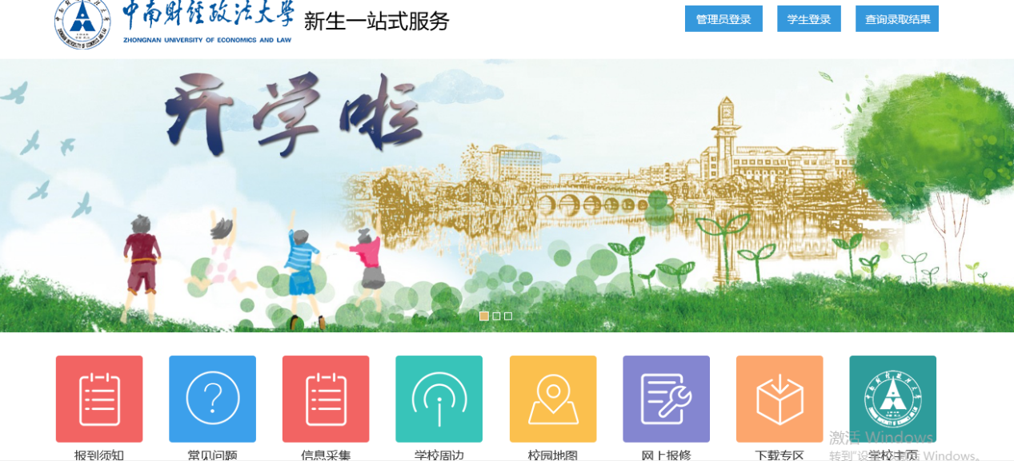
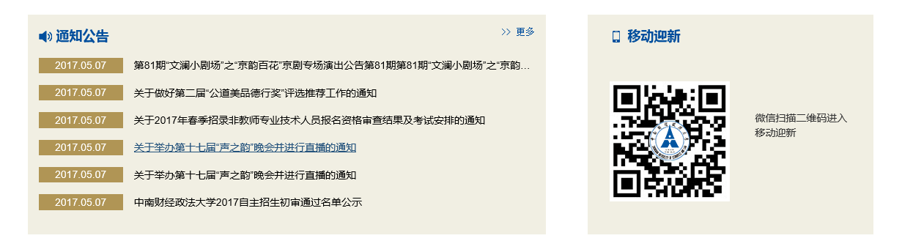
登录、注销、后台管理：未登录时，提供管理员登录、学生登录、查询录取结果功能。
图片展示区：显示多张图片，若设置链接可点击查看。
一级栏目菜单：点击可跳转到相应的链接，查看详情。
通知公告：点击进入查看详细通知公告内容。
移动迎新：微信扫描二维码进入移动迎新。

登录系统
步骤一：点击学生登录；
步骤二：输入用户名和匹配的密码；
步骤三：点击登录，进入系统。
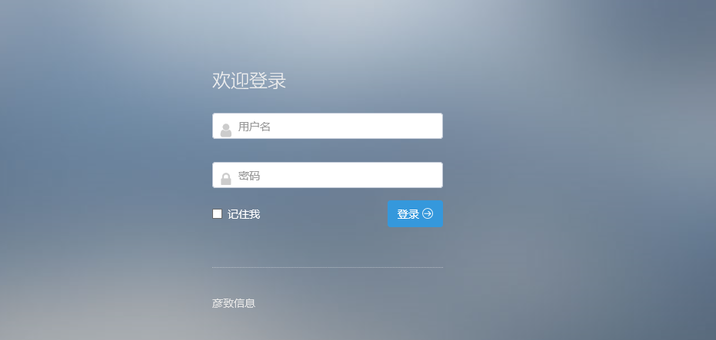
注：学生用户的用户名即为学号。
若多次用户名或密码输入错误后，则会要求同时输入验证码。
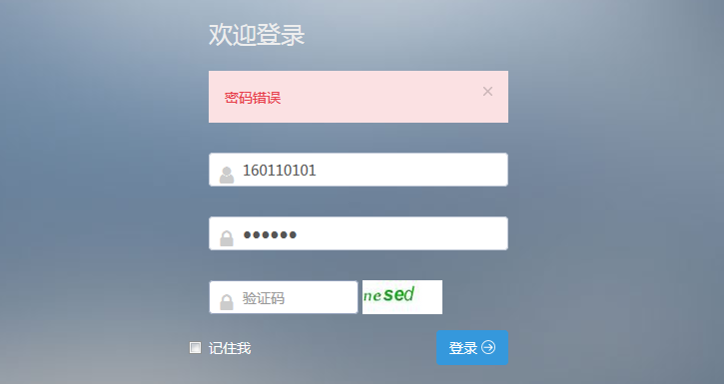

新生信息填写
- 登录系统后，默认访问“信息填写”。
- 填写项目包括个人信息、报到登记、军训服装、意向调查、绿色通道、购商业保险，宿舍信息，学生火车到站填写，网缴学杂费，结伴同行，在线测评，生活用品，教育微课，一卡通须知等。
- 查询项目包括宿舍信息、结伴同行，生活用品。
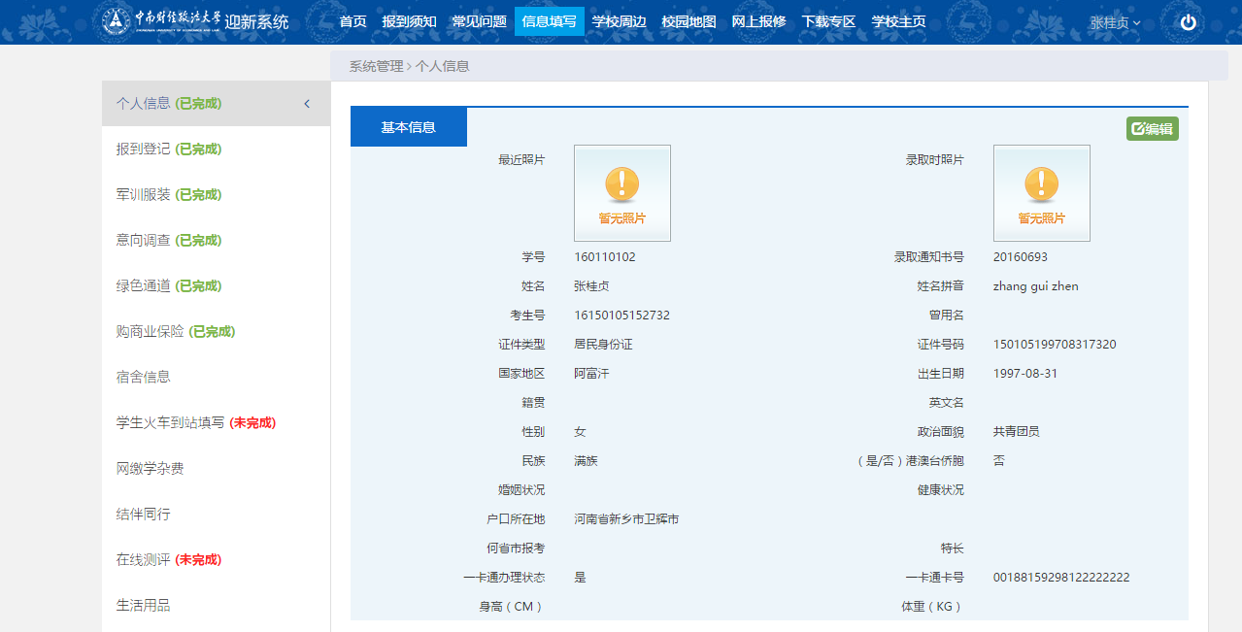
图表 1个人信息
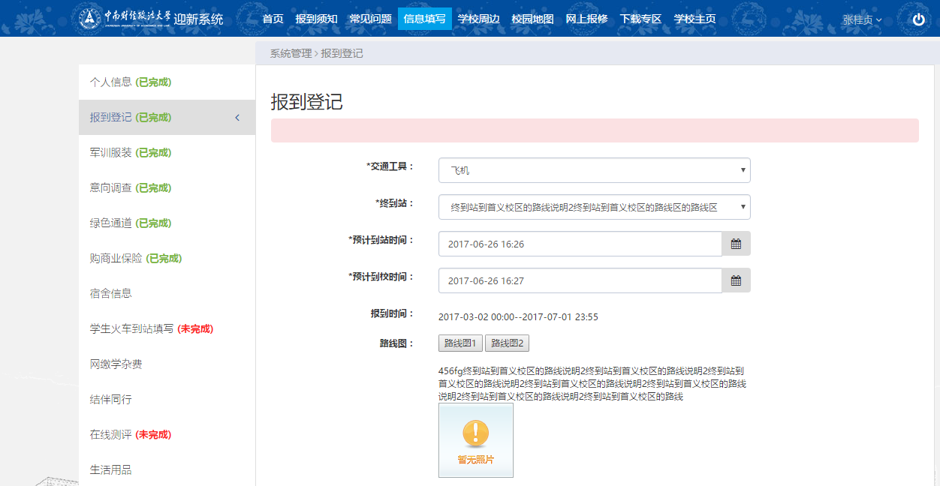
图表 2报到登记
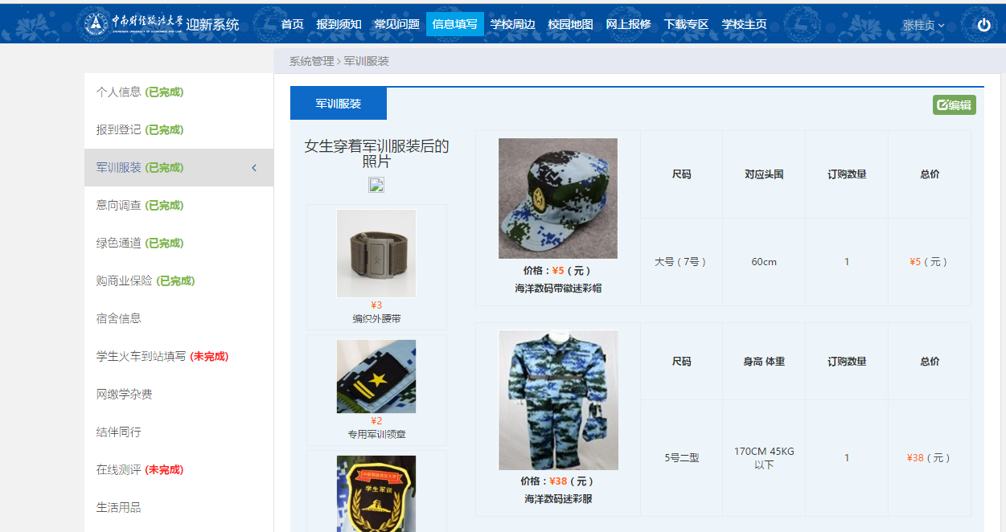
图表 3军训服装
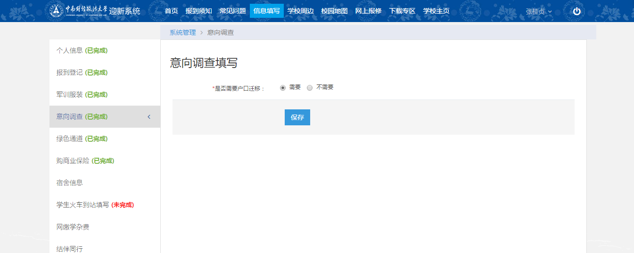
图表 4意向调查
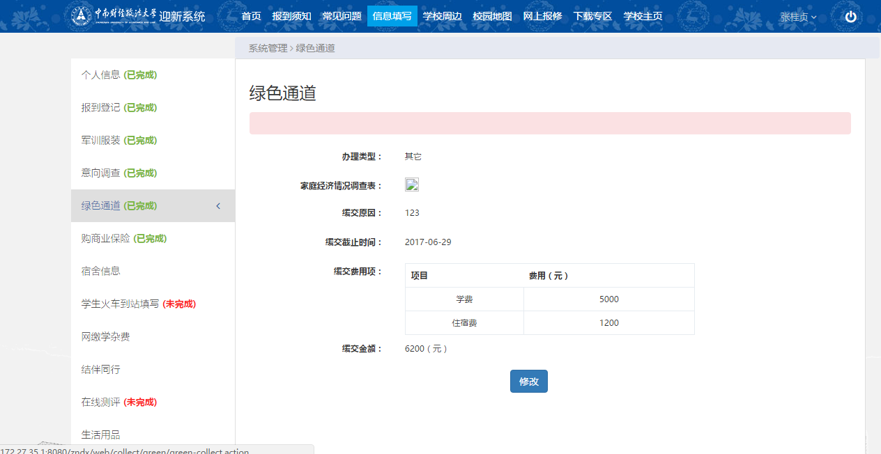
图表 5绿色通道
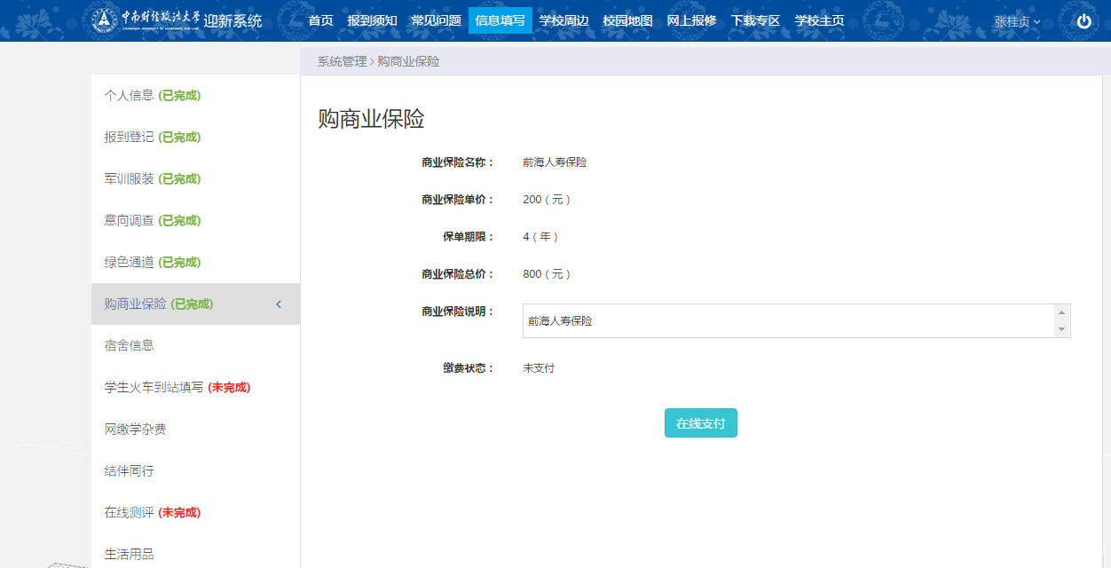
图表 6购商业保险
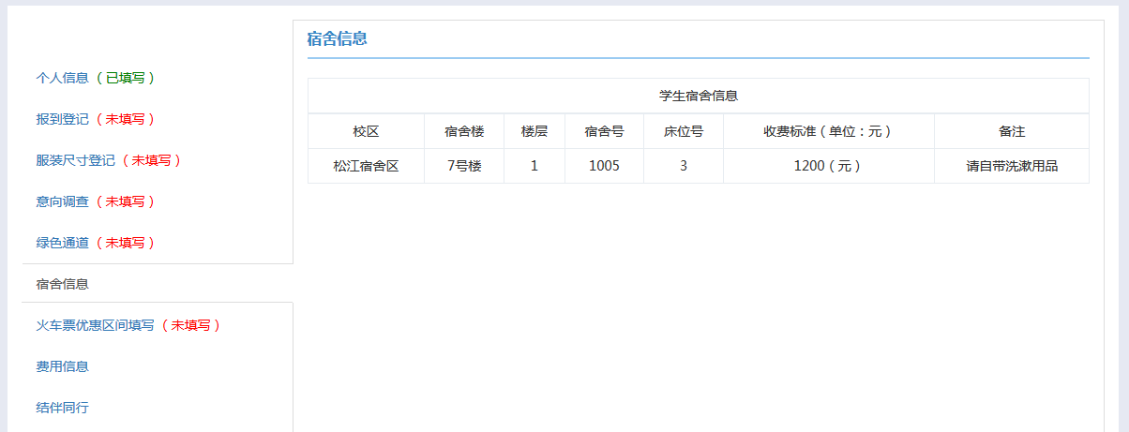
图表 7宿舍信息
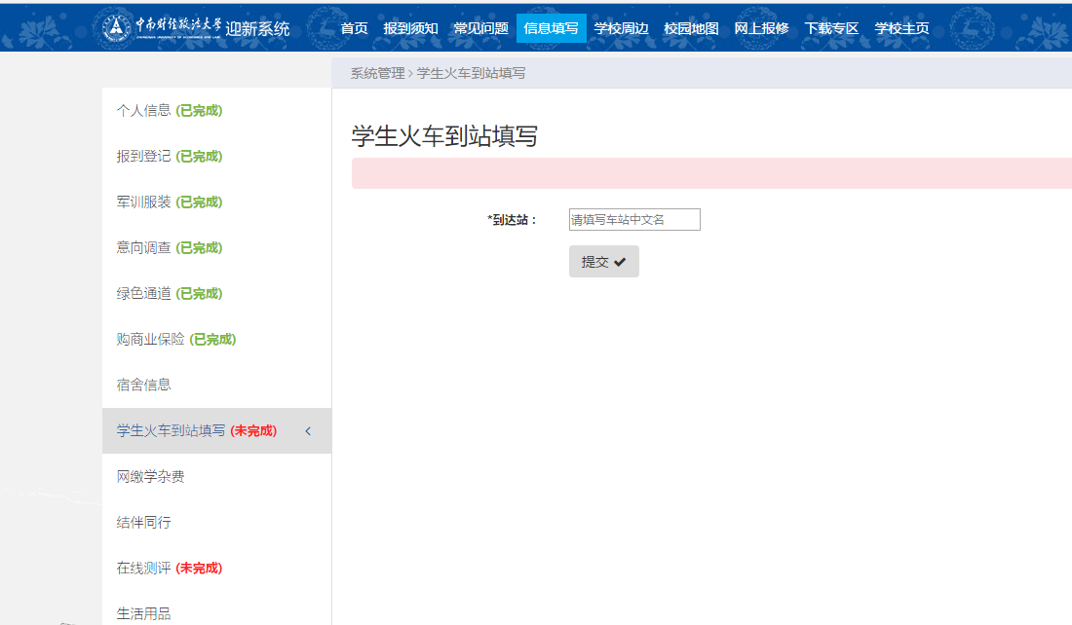
图表 8学生火车到站填写
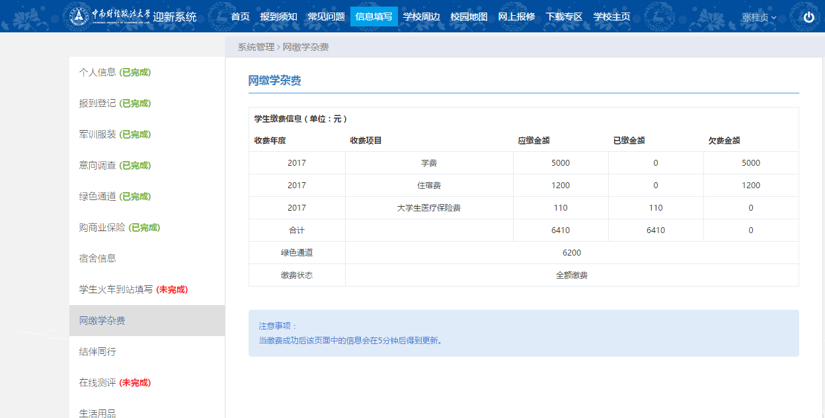
图表 9网缴学杂费
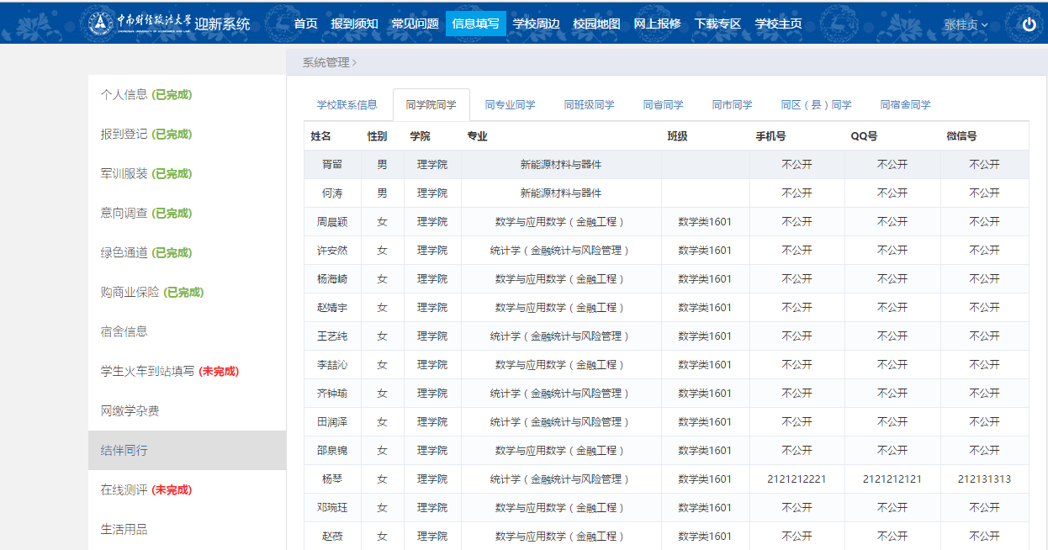
图表 10结伴同行

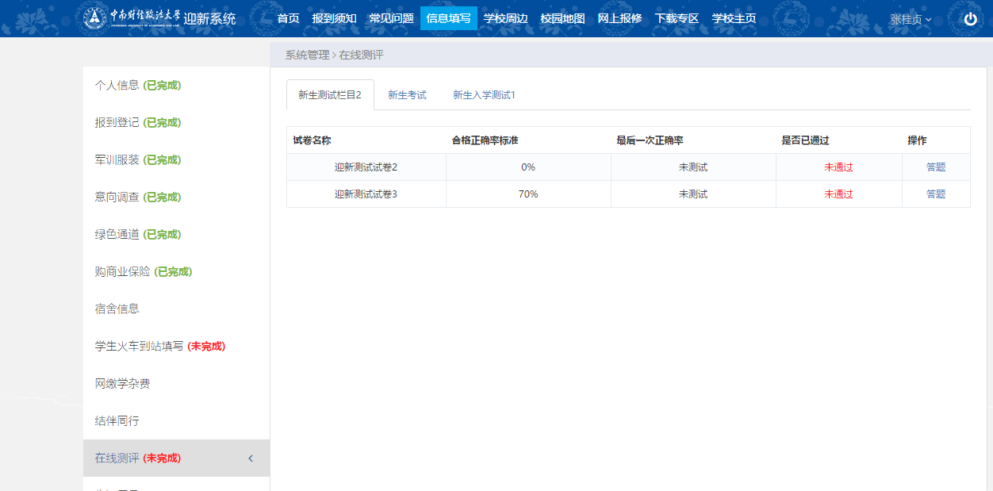
图表 11在线测评

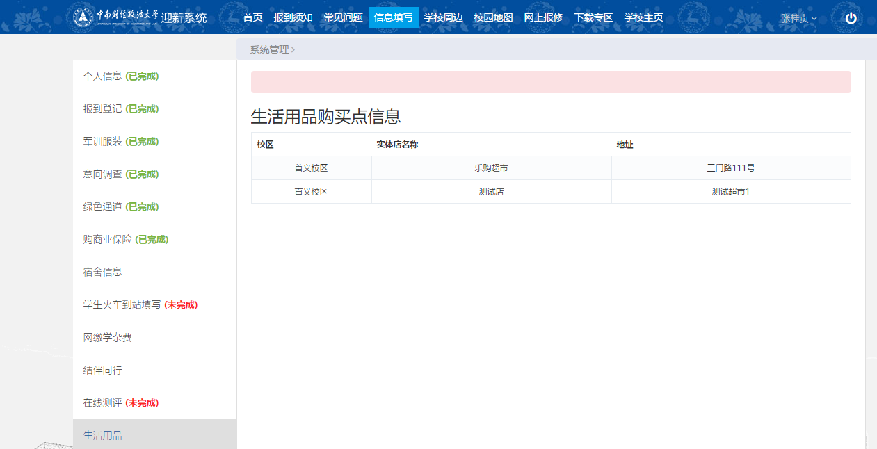
图表 12生活用品
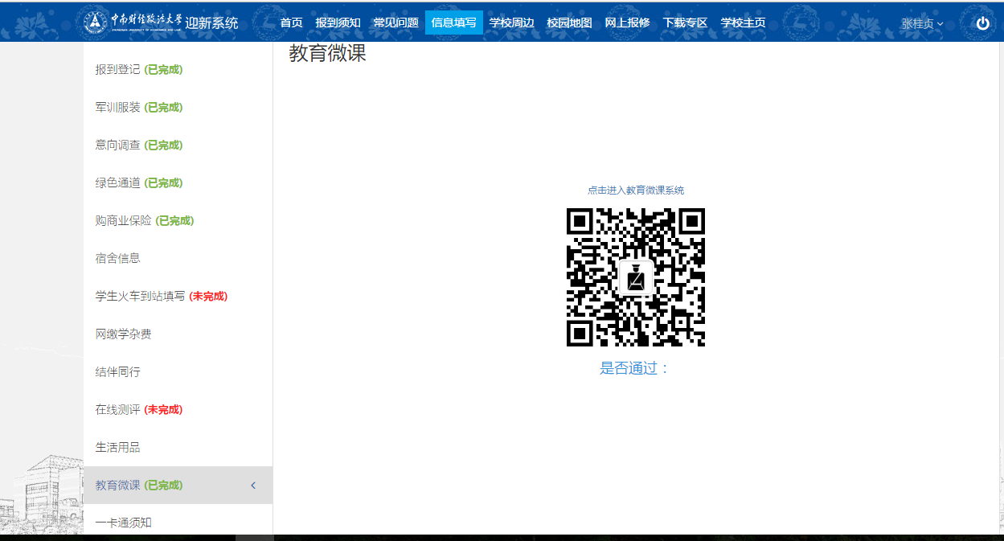
图表 13教育微课
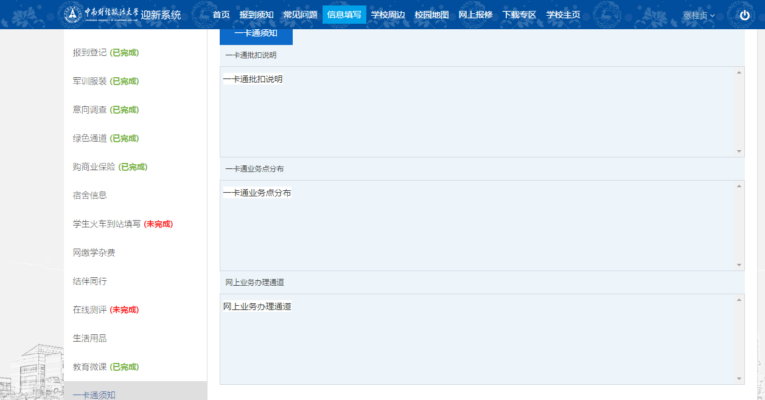
图表 14一卡通须知

- 点击进入不同的标签后，学生用户可按页面上的填写要求填写信息，最后点击“提交”或“保存”按钮，系统会记录数据，填写状态从“未填写”变成“已填写”。
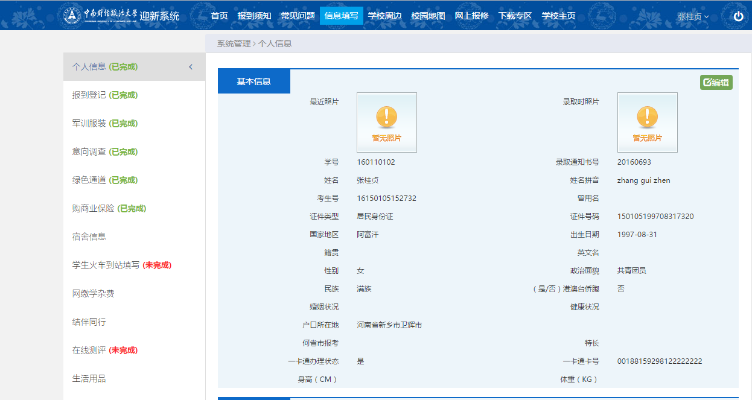
注：页面中“*”为必填或必选字段。

校园信息查看
通过访问一级栏目菜单包括报到须知、常见问题、学校周边、校园地图、网上报修、下载专区、关注移动迎新、通知公告等，可查询到校方发布的各类相关信息。
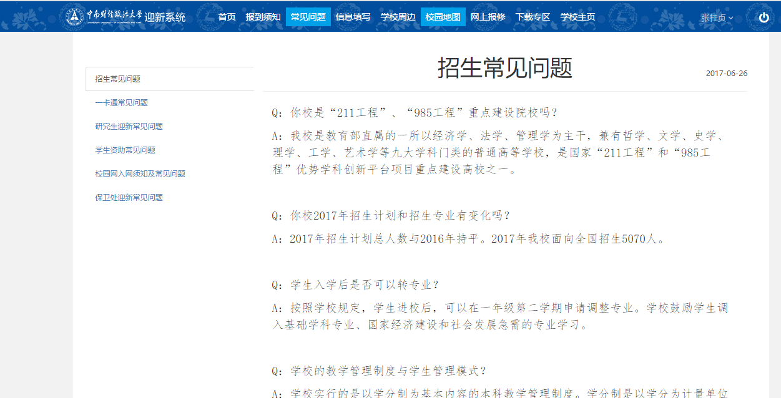

手机移动端

登录系统
步骤一：输入用户名和匹配的密码；
步骤二：点击登录，进入系统。
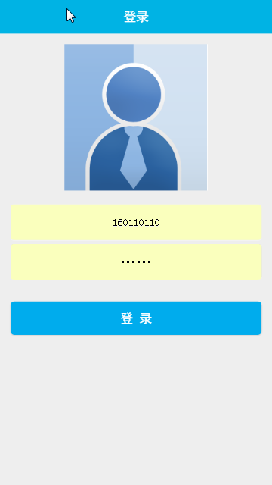
若多次用户名或密码输入错误后，则会要求同时输入验证码。
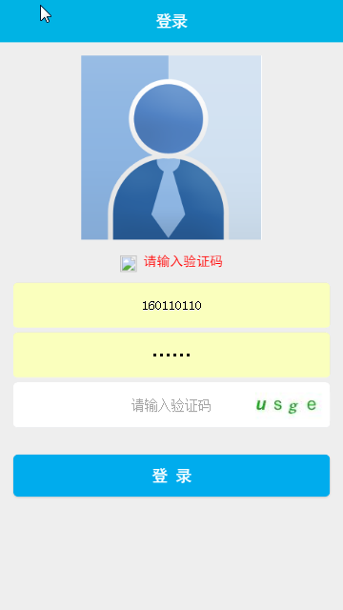

首页
在“首页”页面中，最上层，展示校园照片区域。中间层，可访问一级栏目菜单包括报到须知、开学事项、学校周边、中财概况、校园地图、绿色通道等。最下层，展示迎新流程图。
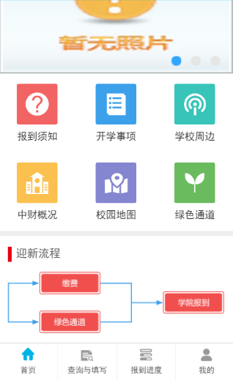

查询与调查
在“查询与调查”页面中，信息查询包括结伴同行、费用信息、宿舍信息等。
意向调查包括个人信息、报到登记、绿色通道、服装登记、意向调查、购商业保险等，填写方法可参考章节1.2新生信息填写。
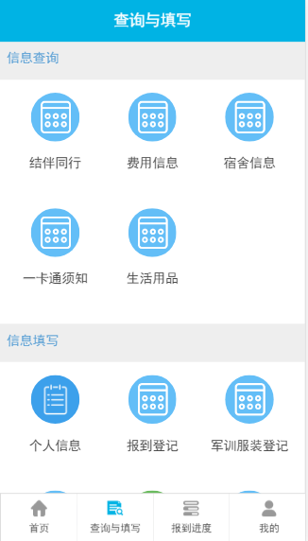

报到进度
在“报到进度”页面中可查看各报到环节的办理情况。
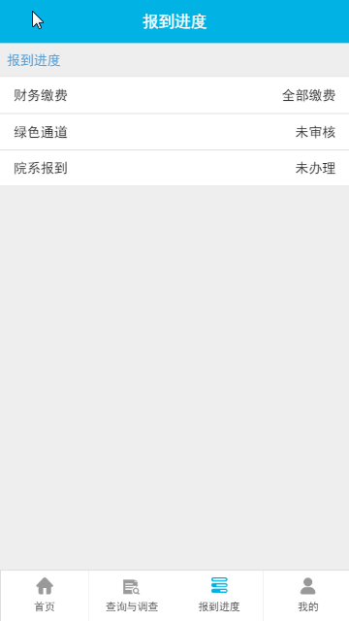

我的
在“我的”页面中主要可查看个人信息包括基本信息、学籍信息、个人联系信息、家庭基本信息、家庭成员信息等，另外并提供注销按钮。
